明るさの錯視いろいろ
北岡明佳
（知覚心理学、2008/5/23）
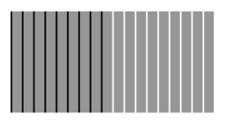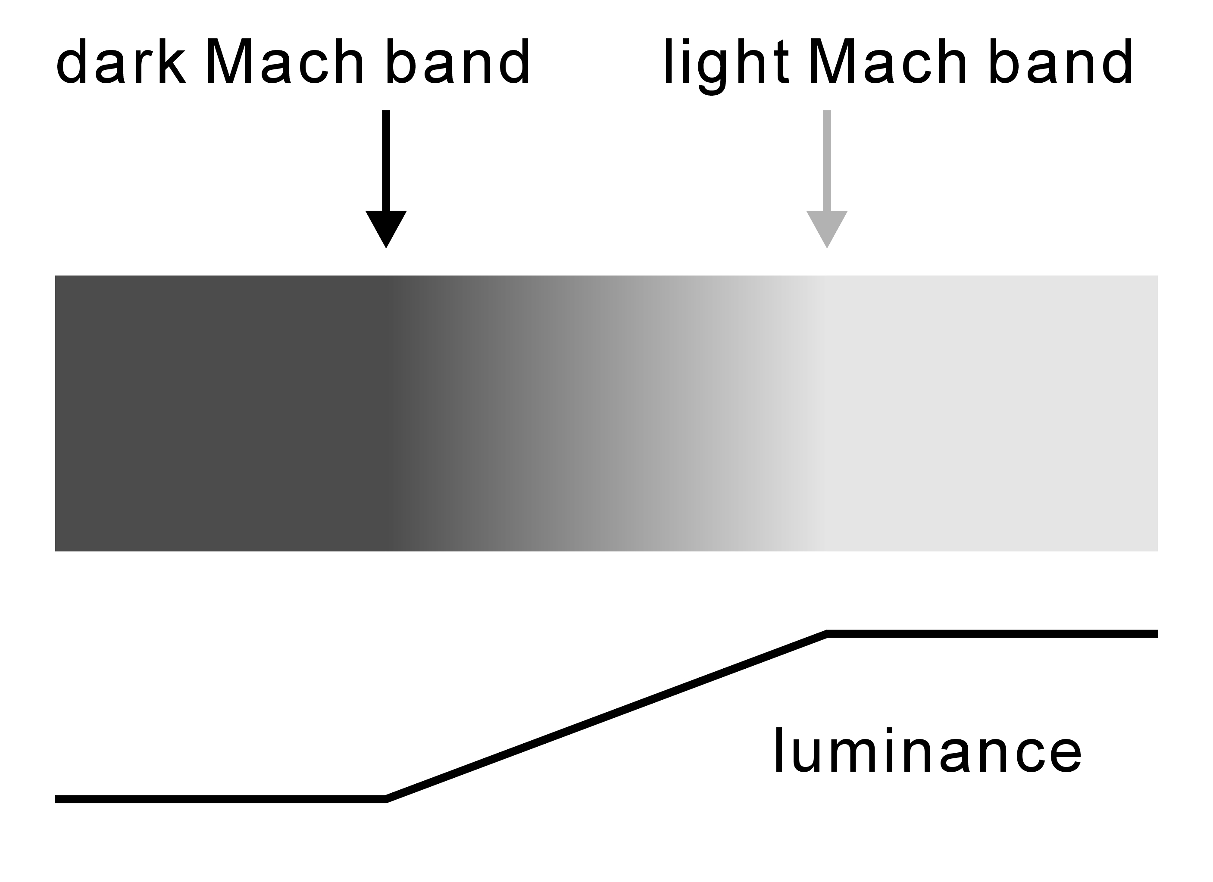
明るさの対比 明るさの同化 誘導線が太いと対比 シュブルール錯視（マッハの帯） マッハの帯

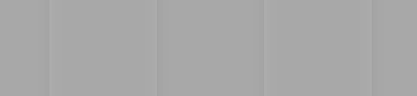
クレイク・オブライエン・コーンスイート効果 ベナリの図形 コフカの環（ウェルトハイマーの環）

ホワイト効果 エーデルソンのコフカの環 バザルリ錯視 エーデルソンの波形図形

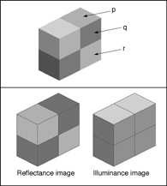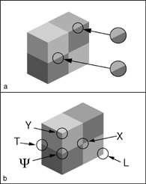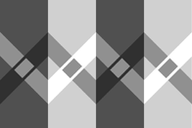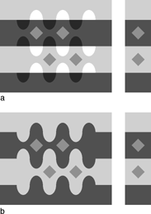
反射率と照射度 いろいろな接合部の分析 十字錯視 ヘビ錯視
エドワード・H・エーデルソン先生のホームページ(http://persci.mit.edu/people/adelson/)より

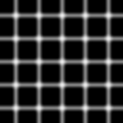
エーデルソン錯視 ログビネンコ錯視 ヘルマン格子錯視 バーゲン錯視 エーレンシュタイン錯視

グラデーションによる明るさ錯視（レティネクスと関係あり？） チェッカーシャドー錯視 チェッカーシャドー錯視に似た錯視

